**Муниципальное казенное общеобразовательное учреждение**

**«Целинная средняя общеобразовательная школа имени Н. Д. Томина»**

**РАССМОТРЕНО СОГЛАСОВАНО «УТВЕРЖДАЮ»**

на заседании методического совета Заместитель директора по МР Директор школы:

школы __________ Яковлева Т.В . _______Н.А.Балабаева

Протокол №1 Приказ № _____

«____» ___________ 2024 г. «___» _________ 2024 г от «____» _________2024 г.

**Рабочая программа**

**учебного курса «Основные вопросы химии»**

**11 класс (базовый уровень)**

**(срок реализации __1__ год)**

**УМК**  Г.Ю.Рудзитис, Ф.Г.Фельдман.

Составитель: _Уразбекова Азалия Харисовна,

учитель химии

высшая квалификационная категория

с. Целинное, 2024

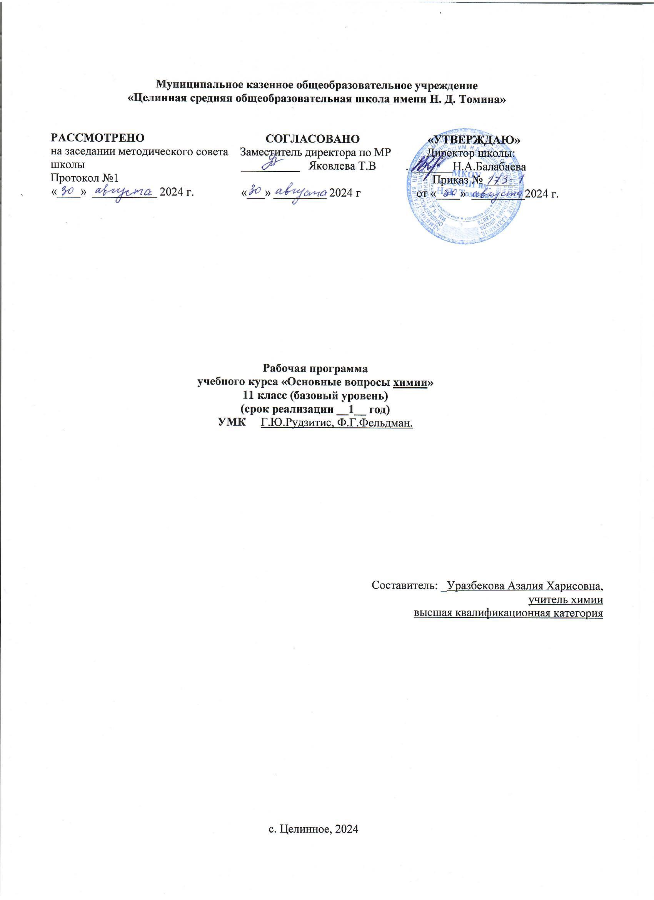

**Пояснительная записка**

Рабочая программа курса по химии «Основные вопросы химии» разработана в соответствии с основной образовательной программой основного общего образования МКОУ «Целинная СОШ им. Н.Д.Томина», учебного плана МКОУ «Целинная СОШ им. Н.Д.Томина» и авторской  программы Гара, Н.Н. Химия. Рабочие программы. Предметная линия учебников Г.Е. Рудзитиса, Ф.Г. Фельдмана. 10-11 классы: пособие для учителей общеобразовательных учреждений / Н.Н. Гара.-М.: Просвещение, 2011.-48 с.

Место элективного курса в учебном плане

На изучение курса по химии «Основные вопросы химии» в 11 классе отводится 66 часов. Данный курс является логичным и актуальным дополнением к основному базовому курсу химии.

Данная программа обеспечивает реализацию образовательной траектории, связанной с углублённым изучением химии. Содержание рабочей программы учитывает не только предметное содержание и возрастные психологические особенности обучаемых, но и профильную подготовку к обучению в высшей школе, в которой химия является профилирующей дисциплиной.

Данный курс позволяет подготовить обучающихся к осознанному и ответственному выбору будущей профессии, к поступлению в вуз, в котором химия является профильной дисциплиной, успешному обучению в нём.

**Цель курса**: Обобщить, систематизировать, расширить и углубить знания учащихся по общей и неорганической химии.

**Задачи курса:**

* формировать у учащихся целостной системы знаний о важнейших закономерностях в общей и неорганической химии;
* привить навыки решения нестандартных химических задач повышенного уровня трудности;
* продолжить формирование на конкретном учебном материале умений: сравнивать, анализировать, сопоставлять, вычленять существенное, связно, грамотно и доказательно излагать учебный материал;
* сформировать у учащихся универсальные учебные действия;
* развить познавательный интерес к изучению химии;
* помочь учащимся в осознанном выборе профессии.

Программа курса направлена на достижение обучающимися следующих ***личностных результатов***:

1. ***осознание*** российской гражданской идентичности, патриотизма, чувства гордости за российскую химическую науку;
2. ***готовность*** к осознанному выбору дальнейшей образовательной траектории в учебных заведениях, где химия является профилирующей дисциплиной;
3. ***умение*** управлять своей познавательной деятельностью,
4. ***готовность и способность*** к образованию, в том числе самообразованию, на протяжении всей жизни; сознательное отношение к непрерывному образованию как условию успешной профессиональной и общественной деятельности;
5. ***формирование*** навыков экспериментальной и исследовательской деятельности;
6. ***участие*** в публичном представлении результатов самостоятельной познавательной деятельности;
7. ***участие*** в профильных олимпиадах различных уровней в соответствии с желаемыми результатами и адекватной самооценкой собственных возможностей;
8. ***принятие и реализация*** ценностей здорового и безопасного образа жизни, *неприятие* вредных привычек (курения, употребления алкоголя, наркотиков) благодаря знанию свойств наркологических и наркотических веществ; соблюдение правил техники безопасности в процессе работы с веществами, материалами в учебной (научной) лаборатории и на производстве.

***Предметными результатами*** изучения курса по химии являются:

1. ***знание (понимание) важнейших химических понятий:*** вещество, химический элемент, атом, молекула, относительные атомные и молекулярные массы, ион, химическая связь (ковалентная полярная и неполярная, ионная, металлическая, водородная), электроотрицательность, валентность, степень окисления, моль, молярная масса, молярный объем, вещества ионного, молекулярного и немолекулярного строения, окислитель и восстановитель, окисление и восстановление, катализаторы и катализ, тепловой эффект реакции, основные типы химических реакций (соединения, разложения, замещения, обмена), виды (гидрирования и дегидрирования, гидратации и дегидратации, полимеризации и деполимеризации, поликонденсации и изомеризации, каталитические и некаталитические, гомогенные и гетерогенные);
2. ***выявление взаимосвязи химических понятий*** для объяснения состава, строения, свойств отдельных химических объектов и явлений;
3. ***применение основных положений химических теорий:*** теории строения атома и химической связи, периодического закона и периодической системы химических элементов Д. И. Менделеева, протонной теории, теории строения органических соединений - для анализа состава, строения и свойств веществ и протекания химических реакций;
4. ***умение классифицировать*** органические вещества;
5. ***установление взаимосвязей*** между составом, строением, свойствами, практическим применением и получением важнейших веществ;
6. ***знание основ химической номенклатуры и умение*** назвать химические соединения по формуле, и наоборот;
7. ***определение:*** валентности, степени окисления химических элементов, зарядов ионов; видов химических связей в соединениях и типов кристаллических решёток; пространственного строения молекул; окислителя и восстановителя; процессов окисления и восстановления, принадлежности веществ к различным классам органических

соединений; гомологов и изомеров; типов, видов и разновидностей химических реакции;

1. ***умение характеризовать*** химические свойства основных классов неорганических соединений;
2. ***объяснение:***

* природы химической связи (ионной, ковалентной, металлической, водородной);
* зависимости свойств органических веществ от их состава и строения;

1. ***умение:***

* составлять уравнения окислительно-восстановительных реакций с помощью метода электронного баланса;
* проводить расчёты по химическим формулам и уравнениям;
* проводить химический эксперимент (лабораторные и практические работы) с соблюдением требований к правилам техники безопасности при работе в химическом кабинете (лаборатории).

**Метапредметными** результатами изучения курса по химии в 11 классе является формирование универсальных учебных действий (УУД).

**Регулятивные УУД:**

1. самостоятельно обнаруживать и формулировать учебную проблему, определять цель учебной деятельности, выбирать тему проекта;
2. выдвигать версии решения проблемы, осознавать конечный результат, выбирать из предложенных и искать самостоятельно средства достижения цели;
3. составлять (индивидуально или в группе) план решения проблемы (выполнения проекта);
4. работая по плану, сверять свои действия с целью и, при необходимости, исправлять ошибки самостоятельно;
5. в диалоге с учителем совершенствовать самостоятельно выработанные критерии оценки;
6. работая по предложенному и самостоятельно составленному плану, использовать наряду с основными и дополнительные средства (справочная литература, сложные приборы, компьютер);
7. планировать свою индивидуальную образовательную траекторию;
8. уметь оценить степень успешности своей индивидуальной образовательной деятельности;

Познавательные УУД:

1. анализировать, сравнивать, классифицировать и обобщать факты и явления, выявлять причины и следствия простых явлений;
2. осуществлять сравнение и классификацию, самостоятельно выбирая основания и критерии для указанных логических операций;
3. строить логическое рассуждение, включающее установление причинно-следственных связей;
4. создавать схематические модели с выделением существенных характеристик объекта;
5. составлять тезисы, различные виды планов (простых, сложных и т.п.);
6. преобразовывать информацию из одного вида в другой (таблицу в текст и пр.);
7. самому создавать источники информации разного типа и для разных аудиторий, соблюдать информационную гигиену и правила информационной безопасности;
8. уметь использовать компьютерные и коммуникационные технологии как инструмент для достижения своих целей;

**Коммуникативные УУД:**

1. самостоятельно организовывать учебное взаимодействие в группе (определять общие цели, распределять роли, договариваться друг с другом и т.д.);
2. отстаивая свою точку зрения, приводить аргументы, подтверждая их фактами;
3. в дискуссии уметь выдвинуть контраргументы, перефразировать свою мысль (владение механизмом эквивалентных замен);
4. учиться критично относиться к своему мнению, с достоинством признавать ошибочность своего мнения (если оно таково) и корректировать его;
5. понимая позицию другого, различать в его речи: мнение (точку зрения), доказательство (аргументы), факты и т.д.;
6. уметь взглянуть на ситуацию с иной позиции и договариваться с людьми иных позиций.

**Содержание программы**

1. **Периодический закон и периодическая система химических элементов Д.И. Менделеева (2 часа)**

Периодический закон Д.И. Менделеева. Периодическая система химических элементов.

Порядковый номер, периоды, группы.

1. Строение атома (6 час)

Строение атома. Состояние электрона в атоме. Корпускулярно-волновой дуализм электрона. Квантовые числа. Электронные конфигурации атомов. Правила заполнения энергетических уровней и подуровней. Валентные электроны. s, p, d, f элементы.

Изменение атомного радиуса и образование ионов. Электронные формулы и графические схемы атомов химических элементов.

1. Химическая связь (3 час)

Типы химической связи: ионная, ковалентная, металлическая, водородная. Механизмы образования химической связи. Кристаллические решетки. Зависимость свойств веществ от их строения.

1. **Окислительно-восстановительные процессы (13 часов)**

Степень окисления. Понятие ОВР. Процессы окисления и восстановления. Типичные окислители и восстановители. Классификация ОВР. Влияние среды раствора на образование продуктов ОВР. ОВР в неорганической и органической химии. Составление уравнений ионно-электронным методом.

Электролиз. Катодные и анодные процессы. Правила протекания реакций на катоде и аноде Электролиз расплавов электролитов. Электролиз растворов электролитов.

*Решение задач на*:

* Прогнозирование продуктов ОВР с участием неорганических и органических веществ.
* Электролиз расплавов и растворов солей.

1. Химические реакции и закономерности их протекания (20 час.)

Гомогенные и гетерогенные реакции. Скорость химических реакций. Факторы, влияющие на скорость химических реакций. Зависимость скорости реакции от природы веществ, температуры, концентрации, площади соприкосновения, наличия катализатора. Расчет скорости реакции при изменении температуры, концентрации, давления. Константа скорости.

Обратимость химических реакций. Химическое равновесие. Константа химического равновесия. Определение смещения химического равновесия при воздействии различных факторов: температуры, концентрации, давления, добавления электролита.

Экзотермические и эндотермические реакции. Тепловой эффект химической реакции.

Теплота сгорания и теплота образования. Термохимические уравнения.

Растворы. Растворение. Растворимость веществ. Насыщенные и ненасыщенные растворы. Количественная характеристика раствора. Расчет массовой доли растворенного вещества, молярной концентрации вещества в растворе.

Теория электролитической диссоциации. Электролиты и неэлектролиты. Реакции обмена в водных растворах электролитов. Определение среды водных растворов электролитов. Водородный показатель.

Понятие гидролиза. Количественная характеристика гидролиза. Гидролиз обратимый и необратимый. Факторы, влияющие на гидролиз. Гидролиз неорганических веществ. Среда раствора электролита.

***Решение расчетных задач на:***

* Определение скорости химической реакции.
* Смещение химического равновесия.
* Массовая доля вещества в растворе и молярная концентрация.
* Тепловой эффект химической реакции.

**6.Основные классы неорганических веществ (12 час)**

Классификация неорганических веществ. Оксиды основные, кислотные, амфотерные, несолеобразующие. Кислоты, их классификация и свойства. Соли, их классификация и свойства. Основания. Амфотерные гидроксиды. Генетическая связь между классами неорганических веществ.

*Расчетные задачи:*

* На определение количества одного из веществ, если одно из реагирующих веществ дано в избытке.
* На массовую долю примесей в исходном веществе.
* На определение массовой доли выхода продукта реакции.

1. Решение комбинированных расчетных задач (10часов)

Расчетные задачи на смеси веществ. Расчетные задачи по уравнениям нескольких последовательных реакций. Атомистика в сложных задачах. Задачи с участием кристаллогидратов.

Учебно-тематическое планирование.

|  |  |  |  |
| --- | --- | --- | --- |
| **№** | **Тема** | **Количество учебных часов** | **Количество контрольных работ** |
| 1 | Периодический закон и периодическая система химических элементов Д.И. Менделеева | 2 |  |
| 2. | Строение атома | 6 |  |
| 3. | Химическая связь | 3 |  |
| 4 | Окислительно-восстановительные процессы | 13 | 1 |
| 5. | Химические реакции и закономерности их протекания. | 20 | 1 |
| 6 | Основные классы неорганических веществ | 12 | 1 |
| 7 | Решение комбинированных расчетных задач | 10 | 1 |
| Всего | | 66 | 4 |

**Календарно-тематическое планирование**

|  |  |  |  |  |  |
| --- | --- | --- | --- | --- | --- |
| **№ уро ка** | **Тема урока** | **Кол- во часов** | **Дата проведения** | | **Примечания** |
| **план** | **факт** |
| **1** | **2** | **3** | **4** | **5** | **6** |
| **1. Периодический закон и периодическая система химических элементов Д.И. Менделеева (2 час)** | | | | | |
| 1 | Периодический закон и периодическая система химических элементов Д. И. Менделеева. | 1 |  |  |  |
| 2 | Изменение свойств химических элементов в периодах и группах. | 1 |  |  |  |
| **2. Строение вещества (6 час)** | | | | | |
| 3 | Общие представления о строении атома. | 1 |  |  |  |
| 4 | Состояние электронов в атоме. | 1 |  |  |  |
| 5 | Электронные конфигурации атомов. | 1 |  |  |  |
| 6 | Электронные конфигурации атомов. | 1 |  |  |  |
| 7 | Изменение атомного радиуса и образование ионов. | 1 |  |  |  |
| 8 | Работа по выполнению упражнений по теме. |  |  |  |  |
| **3. Химическая связь (3 час)** | | | | | |
| 9 | Типы химической связи. Механизмы образования связи. | 1 |  |  |  |
| 10 | Кристаллические решетки | 1 |  |  |  |
| 11 | Взаимосвязи типов химической связи, кристаллической решетки и свойств веществ. |  |  |  |  |
| **4. Окислительно-восстановительные процессы (13час)** | | | | | |
| 12 | Окислительно-восстановительные реакции. | 1 |  |  |  |
| 13 | Наиболее важные окислители и восстановители. | 1 |  |  |  |
| 14 | Классификация окислительно-восстановительных реакций. | 1 |  |  |  |
| 15 | Расстановка коэффициентов в ОВР методом электронного баланса. | 1 |  |  |  |
| 16 | Влияние среды раствора на протекание ОВР. | 1 |  |  |  |
| 17 | ОВР с участием двух восстановителей и окислителей. | 1 |  |  |  |
| 18 | Решение задач *на* прогнозирование продуктов ОВР с участием неорганических и органических веществ. | 1 |  |  |  |
| 19 | Электролиз расплавов солей. | 1 |  |  |  |
| 20 | Электролиз растворов солей. | 1 |  |  |  |
| 21 | Решение расчетных задач на электролиз | 1 |  |  |  |
| 22 | Решение расчетных задач на электролиз | 1 |  |  |  |
| 23 | Повторение и обобщение по теме |  |  |  |  |
| 24 | Контрольная работа № 1 по теме «**Окислительно-восстановительные процессы** |  |  |  |  |
| **5. Химические реакции и закономерности их протекания (20 час)** | | | | | |
| 25 | Скорость химической реакции и факторы ее определяющие. | 1 |  |  |  |
| 26 | Решение задач на определение скорости реакции. | 1 |  |  |  |
| 27 | Обратимые реакции. Химическое равновесие. | 1 |  |  |  |
| 28 | Смещение химического равновесие. | 1 |  |  |  |
| 29 | Решение задач на химическое равновесие. | 1 |  |  |  |
| 30 | Решение задач на химическое равновесие. | 1 |  |  |  |
| 31 | Экзотермические и эндотермические реакции. Тепловой эффект. | 1 |  |  |  |
| 32 | Решение расчетных задач на тепловой эффект. | 1 |  |  |  |
| 33 | Количественные характеристики растворов. | 1 |  |  |  |
| 34 | Решение расчетных задач на массовую долю вещества в растворе и молярную концентрацию | 1 |  |  |  |
| 35 | Решение расчетных задач на массовую долю вещества в растворе и молярную концентрацию | 1 |  |  |  |
| 36 | Теория электролитической диссоциации. | 1 |  |  |  |
| 37 | Реакции ионного обмена | 1 |  |  |  |
| 38 | Составление реакций ионного обмена. | 1 |  |  |  |
| 39 | Гидролиз солей. | 1 |  |  |  |
| 40 | Выполнение упражнений на гидролиз солей | 1 |  |  |  |
| 41 | Выполнение упражнений на гидролиз солей | 1 |  |  |  |
| 42 – 43  4343 | Обобщение материала по теме | 1 |  |  |  |
| 44 | Контрольная работа №2 по теме «**Химические реакции и закономерности их протекания»** |  |  |  |  |
| **6. Основные классы неорганических веществ (12 час.)** | | | | | |
| 45 | Основные классы неорганических веществ. Номенклатура. | 1 |  |  |  |
| 46 | Оксиды. | 1 |  |  |  |
| 47 | Кислоты. | 1 |  |  |  |
| 48 | Основания. | 1 |  |  |  |
| 49 | Соли. | 1 |  |  |  |
| 50 | Комплексные соединения | 1 |  |  |  |
| 51 | Решение расчетных задач на определение количества одного из веществ, если одно из реагирующих веществ дано в избытке.  неорганических веществ. | 1 |  |  |  |
| 52 | Генетическая связь между классами неорганических веществ. | 1 |  |  |  |
| 53 | Решение расчетных задач на массовую долю примесей в исходном веществе | 1 |  |  |  |
| 54 | Решение расчетных задач определение массовой доли выхода продукта реакции | 1 |  |  |  |
| 55 | Решение расчетных задач на определение массовой доли выхода продукта реакции | 1 |  |  |  |
| 56 | Контрольная работа №3 по теме «**Основные классы неорганических веществ»** | 1 |  |  |  |
| **7. Решение комбинированных расчетных задач (10 час)** | | | | | |
| 57 | Расчетные задачи на смеси веществ | 1 |  |  |  |
| 58 | Расчетные задачи на смеси веществ | 1 |  |  |  |
| 59 | Расчетные задачи по уравнениям нескольких последовательных реакций. | 1 |  |  |  |
| 60 | Расчетные задачи по уравнениям нескольких последовательных реакций. | 1 |  |  |  |
| 61 | Атомистика в сложных задачах | 1 |  |  |  |
| 62 | Атомистика в сложных задачах | 1 |  |  |  |
| 63 | Решение расчетных задач на растворимость и кристаллогидраты | 1 |  |  |  |
| 64 | Решение расчетных задач на растворимость и кристаллогидраты | 1 |  |  |  |
| 65 | Решение расчетных задач на изменение массы пластинки | 1 |  |  |  |
| 66 | Итоговая контрольная работа №4 | 1 |  |  |  |